Министерство науки и высшего образования Российской Федерации
Федеральное государственное автономное образовательное учреждение
высшего образования
«Уральский федеральный университет
имени первого Президента России Б.Н. Ельцина»
Институт радиоэлектроники и информационных технологий – РТФ
Школа профессионального и академического образования
Учебно-научный центр «Информационная безопасность»

Исследование данных приложений
Блокнот и Notepad++ с использованием языка программирования
C++

Студенты | Жеребцов А. Шафиев А.
Специальность | Информационная безопасность телекоммуникационных систем
Группа | РИ-241051, РИ-241050

Екатеринбург 2026

СОДЕРЖАНИЕ

СОДЕРЖАНИЕ 2
1. Структура хранения последних файлов 3
1.1 Структура хранения последних файлов в приложении «блокнот» 3
1.2 Структура хранения последних файлов в Notepad++ 6
1.3 Итог 7
2. Формат хранения настроек 8
2.1 Формат хранения настроек в приложении «Блокнот» 8
2.2 Формат хранения настроек в приложении Notepad++ 9
2.3 Итог 10
3. Схема хранения данных 11
3.1 Схема хранения данных в приложении «Блокнот» 11
3.2 Схема хранения данных в Notepad++ 12
ЗАКЛЮЧЕНИЕ 13
СПИСОК ИСПОЛЬЗОВАННЫХ ИСТОЧНИКОВ 14

Структура хранения последних файлов

Структура хранения последних файлов в приложении «блокнот»
Приложение «блокнот» хранит свои файлы в папке LocalState. В этом каталоге также хранится две папки: TabState и WindowState. В папке WindowState хранятся настройки параметров окна приложения, например координаты по x, y и т. п.. Больший интерес представляет содержимое папки TabState, она хранит файл состояния {GUID}.bin для каждой вкладки Блокнота. Этот файл содержит содержимое вкладки, если пользователь не сохранил его в файл. Для сохраненных вкладок файл содержит полный путь к сохраненному содержимому, хеш SHA-256 содержимого, само содержимое, время последней записи в файл и другие подробности. Для подробного анализа файлов состояния был использован шестнадцатеричный редактор HxD. Для начала ознакомимся со структурой файла, который был сохранен.
Значение | Смещения (в байт) | Значение
signature | 0 | NP
? | 2 | 00
file_save_to_path | 3 | 00 – файл не сохранен  01 – файл сохранен
path_lenght | 4 | Длина пути (в символах)
file_path | Зависит от длины пути | Полный путь к файлу
file_size | Зависит от полного пути | Размер файла, сохраненного на диске
encoding | после размера файла | 0x01 –ANSI  0x02 –UTF-16LE  0x03 –UTF-16BE  0x04 –UTF-8BOM  0x05 – UTF-8
cr_type | После кодировки | 0x01-CRLF  0x02-CR  0x03-LF
last_write_time | После cr_type | Время последнего сохранения файла
sha256_hash | После времени последнего сохранения | Sha-256 хэш содержимого
? | После sha256 | 00 01
selection_start | После ? | Смещение начала выделения после от начала файла
selection_end | После selection_start | Смещение конца выделения
config_block | После selection_end | Структура конфигурации
content_lenght | После config_block | Длина текста в файле
content | После content_lenght | Содержимое до изменений (отсутствует, если файл сохранен до изменений)
contain_unsaved_data | После content (если он есть) | 00 если совпадает с диском  01 если есть несохраненные изменения
checksum | После contain_unsaved_data | CRC32 всего файла со смещением от 0х03
unsaved_chunks | После checksum | Список unsavedchunks

Таблица 1 – Структура сохраненного файла
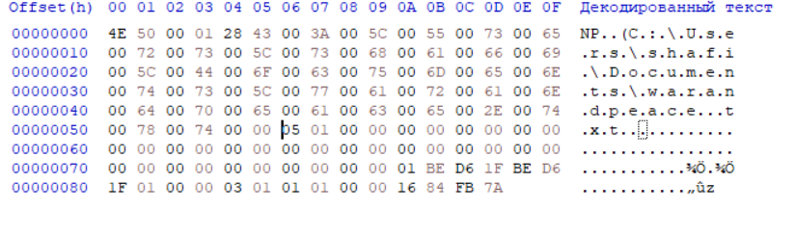
Рисунок 1 – Структура файла в редакторе HxD
Следующим пунктом ознакомимся со структурой несохраненного файла, который, к примеру, был открыт отдельной вкладкой в Блокноте.
Название | Смещение (в байт) | Значение
signature | 0 | NP
? | 2 | 00
file_saved_to_path | 3 | Всегда 00, т.к файл не сохранен
selection__start | 4 | Смещение начала выделения от начала файла
selection_end | После selection_start | Смещение конца выделения от начала файла
config_block | После selection_end | Структура конфигурации
content_lenght | После config_block | Длина текста в файле
content | После content_lenght | Содержимое файла
contain_unsaved_data | После content | 01 – есть несохраненные изменения (всегда)
checksum | После contain_unsaved_data | CRC32 всего файла, начиная со смещения 0х03 от начала
unsaved_chunks | После checksum | Список UnsavedChunk

Таблица 2 – Структура несохраненного файла

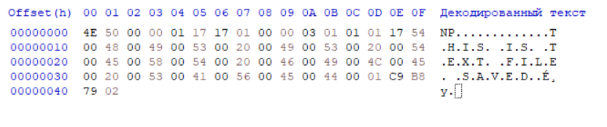
Рисунок 2 – Структура несохраненного файла в редакторе HxD
Проанализировав эти структуры, возник вопрос в том, что .bin файлы не могут показать сколько места занимает файл на диске, хотя такой параметр в структуре есть. Какой бы файл не был открыт, результат везде был одинаковым.

Структура хранения последних файлов в Notepad++
Notepad++ хранит последние файлы в другом формате в отличие от Блокнота. Он хранит их в .xml файлах. Нам интересны два файла: session.xml и config.xml.
Сперва узнаем про session.xml. Его назначение в том, что он хранит список файлов, которые должны быть автоматически открыты при запуске редактора. Сам файл содержит: пути к открытым файлам, активный файл, текущую позицию и выделение в файле, закладки и выбранный язык разметки.
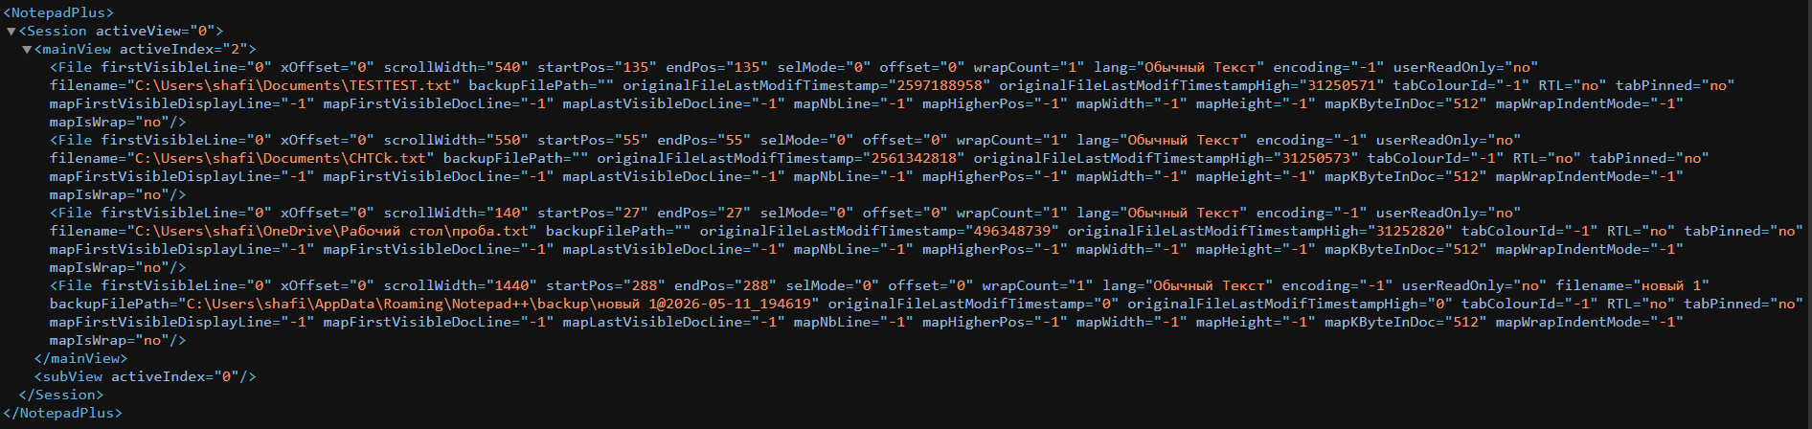
Рисунок 3 – содержимое файла session.xml
Файл config.xml в свою очередь хранит непосредственно список недавно открытых файлов, сам список находится в теге <history>. Важно подметить, что список появиться только тогда, когда пользователь закроет файлы, то есть не закроет сам редактор, а закроет файлы. Именно тогда список появиться в config.xml.

Рисунок 4 – содержимое тега <history> в файле config.xml
Если сравнить два изображения, то можно увидеть, что в файле session.xml в списке недавних файлов есть несохраненный файл, который находиться в папке backup, а в файле config.xml этот файл не отображается. Так происходит потому что файл session.xml показывает все файлы, которые открывались в сессии.

1.3 Итог
Блокнот (Windows Notepad) использует бинарные файлы состояния {GUID}.bin, расположенные в папке TabState. Для сохранённых вкладок структура включает полный путь, размер файла на диске, хэш SHA-256, кодировку и т.д. Однако практическая проверка показала, что поле file_size всегда содержит значение 05 независимо от реального размера файла, что делает его бесполезным для определения объёма данных на диске. Для несохраненных вкладок структура упрощена (отсутствуют путь, размер, кодировка и др.). Таким образом, .bin-файлы позволяют восстановить содержимое вкладки, но не дают достоверной информации о размере исходного файла.
Notepad++ хранит историю в открытых XML-файлах: session.xml (содержит все файлы текущей сессии, включая несохраненные из папки backup) и config.xml (хранит список недавно закрытых файлов в теге <history>). Важной особенностью является то, что записи в config.xml появляются только после закрытия файлов, а не самого редактора. Это позволяет чётко разделять активную сессию и постоянную историю.

Формат хранения настроек

Формат хранения настроек в приложении «Блокнот»
В приложении «Блокнот» в Windows 11 настройки хранятся в бинарном файле settings.dat. Он представляет изолированный куст реестра Windows. Данные в нем организованы в ключи и значения.
Вот список некоторых из них:
1.Ключи, связанные с историей и файлами.
RecentFiles: содержит список недавно открытых файлов. Это основной источник информации о пользовательской активности. Значение хранится как CSV-массив с типом данных 0x5f5e10c.
FirstSignIn: булево значение (0x5f5e10b). Указывает, был ли это первый запуск приложения после установки или сброса.
2. Ключи связанные с диалогами
FindString: (0x5f5e10c) хранит последнюю поисковую фразу, введенную пользователем в диалоге "Найти".
ReplaceString: (0x5f5e10c) хранит последнюю фразу для замены, введенную пользователем в диалоге "Заменить".
FindMatchCase: (0x5f5e10b) булево значение, указывающее, был ли включен параметр "Учитывать регистр" в поиске.
FindWrapAround: (0x5f5e10b) булево значение, указывающее, был ли включен параметр "Продолжить поиск с начала/конца документа".
- Ключи, связанные с настройками интерфейса и функциональности
PrivacyTeachingTip: (0x5f5e10b) булево значение, контролирует отображение всплывающих подсказок о новых функциях.
WebAccountType: (0x5f5e104) используется для хранения типа учетной записи пользователя.
WebAccountId: (0x5f5e10c) хранит идентификатор учетной записи пользователя.
Также в settings.dat есть Timestamp ключ, который хранит информацию о времени изменения состояния файла.
Следует учитывать, что отсутствие того или иного ключа в settings.dat означает использование значения по умолчанию, а не обязательно факт отсутствия активности.

2.2 Формат хранения настроек в приложении Notepad++
В сравнении с приложением «Блокнот», Notepad++ использует более простой и понятный формат хранения в виде XML файлов:
config.xml - содержит основные параметры, настройки интерфейса, историю поиска и недавно открытые файлы.
shortcuts.xml – содержит все сочетания горячих клавиш.
stylers.xml – отвечает за настройки подсветки синтаксиса и цветовую схему редактора.
session.xml - сохраняет состояние текущей сессии: список открытых вкладок, позиции курсора и закладки.

2.3 Итог
Notepad++ предоставляет существенно более благоприятную среду для анализа настроек и пользовательских артефактов благодаря открытому текстовому формату. Приложение «Блокнот» Windows 11, напротив, требует применения специализированных инструментов для извлечения данных из settings.dat, однако при корректном анализе этот файл также является ценным источником цифровых доказательств.

3. Схема хранения данных

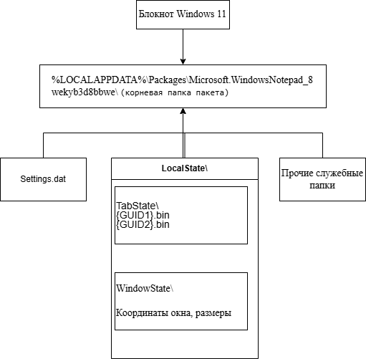
3.1 Схема хранения данных в приложении «Блокнот»

Рисунок 5 – Схема хранения данных в приложении «Блокнот»
settings.dat - центральное хранилище, не связано прямыми ссылками с файлами в TabState. Однако оба участвуют в восстановлении состояния приложения: settings.dat даёт настройки и историю, а TabState - содержимое несохранённых вкладок.
Каждый {GUID}.bin в TabState соответствует одной вкладке. Если пользователь сохранил файл на диск, в BIN-файле появляется поле file_path, указывающее на реальный файл, а также хранится SHA-256 и оригинальное содержимое.
Папка WindowState хранит исключительно параметры положения окна, не влияя на содержимое.

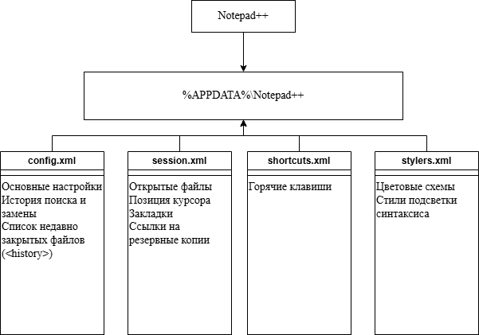
3.2 Схема хранения данных в Notepad++
Рисунок 6 – Схема хранения данных в Notepad++
session.xml содержит для каждого открытого файла атрибут backupFilePath, указывающий на конкретный файл в папке резервных копий.
config.xml через тег <History> хранит список файлов, которые пользователь закрыл (не обязательно открытых сейчас), но сам не ссылается на резервные копии.
Все XML-файлы могут быть открыты и проанализированы в любом текстовом редакторе.

ЗАКЛЮЧЕНИЕ
В ходе выполнения работы был проведён сравнительный анализ механизмов хранения данных двух текстовых редакторов - классического Notepad++ и современного Блокнота Windows 11. Исследование охватило три ключевых аспекта: структуру хранения последних файлов, формат хранения настроек и общую схему организации данных на диске.
Результаты показали, что Notepad++ использует открытую, модульную архитектуру на основе XML-файлов. Это обеспечивает прозрачность, удобство ручного анализа и простоту резервного копирования. История файлов разделена на активную сессию (session.xml) и архив закрытых файлов (config.xml), что позволяет чётко отслеживать действия пользователя.
Современный Блокнот Windows 11, напротив, применяет закрытый бинарный формат: единый файл settings.dat (изолированный куст реестра) и набор {GUID}.bin в папке TabState. Такой подход усложняет прямой анализ, но при использовании специализированных инструментов (загрузка куста в regedit, шаблоны для HEX-редакторов) файлы состояния также являются ценным источником цифровых артефактов — от несохраненного содержимого до поисковых запросов и истории открытия документов.

СПИСОК ИСПОЛЬЗОВАННЫХ ИСТОЧНИКОВ
1 Configuration Files Details [Электронный ресурс] : официальная документация Notepad++ / Notepad++ User Manual. – Режим доступа: https://npp-user-manual.org/docs/config-files/, свободный. – (дата обращения: 14.05.2026).
2 Notepad State Library [Электронный ресурс] / ogmini. – Режим доступа: https://github.com/ogmini/Notepad-State-Library, свободный. – (дата обращения: 14.05.2026).
3 Exploring Windows Artifacts: Notepad Files [Электронный ресурс] / u0041. – Режим доступа: https://u0041.co/posts/articals/exploring-windows-artifacts-notepad-files/, свободный. – (дата обращения: 14.05.2026).

